***El Papa preside en San Pedro la misa en la Jornada Mundial de los Pobres***

**Francisco: "No nos dejemos seducir por los cantos de sirena del populismo, que instrumentaliza las necesidades de pueblo"**

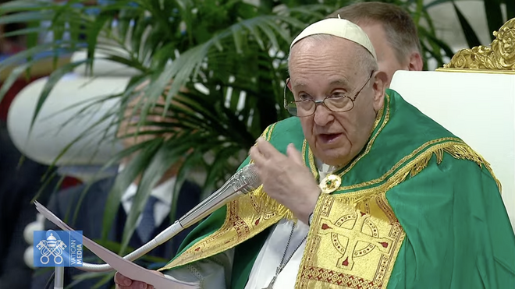

Francisco durante la homilía

**Clara advertencia del papa Francisco en la misa con motivo de la VI Jornada Mundial de los Pobres, una de las más queridas para él, para no dejarnos engañar por “los profetas de desventuras” y, por el contrario, “romper esa sordera interior que nos impide escuchar el grito sofocado de dolor de los más débiles”**

**El Papa pidió que "aprovechemos, en las situaciones dramáticas, las ocasiones para testimoniar el Evangelio de la alegría y construir un mundo más fraterno; comprometámonos con valentía por la justicia, la legalidad y la paz, estando del lado de los débiles"**

**"¿Dejamos un puesto libre en nuestro corazón para los pobres?", se preguntó Francisco al final de la eucaristía, recordando la tradición que dejaba un sitio vacío para ellos en las cenas de Nochebuena**

***13.11.2022***[***José Lorenzo***](https://www.religiondigital.org/jose_lorenzo/)

Clara advertencia del papa Francisco en esta VI Jornada Mundial de los Pobres, una de las más queridas para él, para **no dejarnos engañar por “los profetas de desventuras” y, por el contrario, “romper esa sordera interior que nos impide escuchar el grito sofocado de dolor de los más débiles**”.

Para lograrlo, el Papa invitó en la homilía de la eucaristía que presidió esta mañana en la basílica de San Pedro a “**saber discernir el tiempo en que vivimos, para seguir siendo discípulos del Evangelio** incluso en medio a las dificultades de la historia”.

**"No se dejen engañar, den testimonio"**

Glosando el evangelio de este domingo, Jorge Mario Bergoglio incidió en dos aspectos: “no se dejen engañar y den testimonio”. **“No escuchemos a los profetas de desventura; no nos dejemos seducir por los cantos de sirena del populismo,** que instrumentaliza las necesidades del pueblo proponiendo soluciones demasiado fáciles y apresuradas. No sigamos a los falsos ‘mesías’ que, en nombre de la ganancia, proclaman recetas útiles solo para aumentar la riqueza de unos pocos, condenando a los pobres a la marginación”, señaló el Papa.

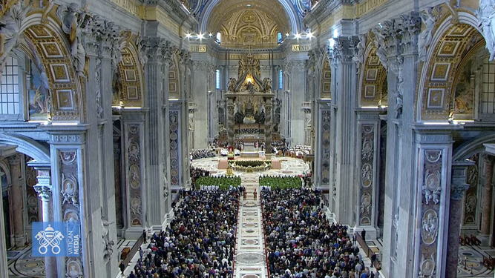

Basílica de San Pedro

“Al contrario, *demos testimonio*, encendamos luces de esperanza en medio de la oscuridad; aprovechemos, en las situaciones dramáticas, las ocasiones para testimoniar el Evangelio de la alegría y construir un mundo más fraterno; **comprometámonos con valentía por la justicia, la legalidad y la paz, estando del lado de los débiles**. No escapemos para defendernos de la historia, sino que luchemos para darle a *esta*historia un rostro diferente”, proclamó.

Por ello, el Pontífice, quiso recordar que “en esta Jornada Mundial de los Pobres,la Palabra de Jesús es **una fuerte advertencia para romper esa sordera interior** que nos impide escuchar el grito sofocado de dolor de los más débiles”.

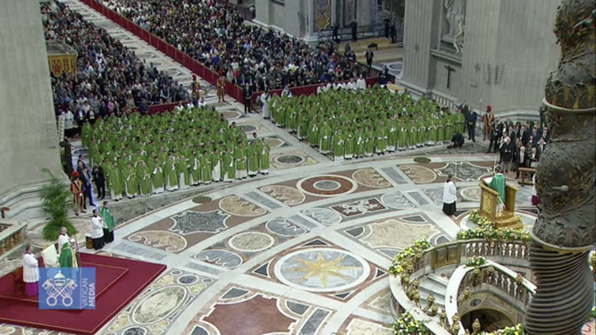

Misa en San Pedro en la Jornada Mundial de los Pobres

“También hoy -prosiguió- vivimos en sociedades heridas y asistimos, precisamente como nos lo ha dicho el Evangelio, a escenarios de violencia, injusticia y persecución; además, **debemos afrontar la crisis generada por el cambio climático y la pandemia**, que ha dejado tras de sí un rastro de malestares no solo físicos, sino también psicológicos, económicos y sociales”.

**Nueva alusión a Ucrania**

Citando de nuevo (y nunca deja de hacerlo) "la violencia que vive Ucrania" y a "la tercera guerra mundial que estamos viviendo", en una alusión fuera del texto escrito, recordó el Papa que “también hoy vemos levantarse pueblo contra pueblo y **presenciamos angustiados la vehemente ampliación de los conflictos, la desgracia de la guerra, que provoca la muerte de tantos inocentes y multiplica el veneno del odio**. También hoy, mucho más que ayer, muchos hermanos y hermanas, probados y desalentados, emigran en busca de esperanza, y muchas personas viven en la precariedad por la falta de empleo a causa de condiciones laborales injustas e indignas. Y también hoy los pobres son las víctimas más penalizadas de cada crisis”.

Ante estas situaciones, para las que **pidió estar atentos y saber discernir,** Francisco aseguró que “si nuestro corazón permanece adormecido e insensible, no logramos escuchar su débil grito de dolor, llorar con ellos y por ellos, ver cuánta soledad y angustia se esconden también en los rincones más olvidados de nuestras ciudades”.

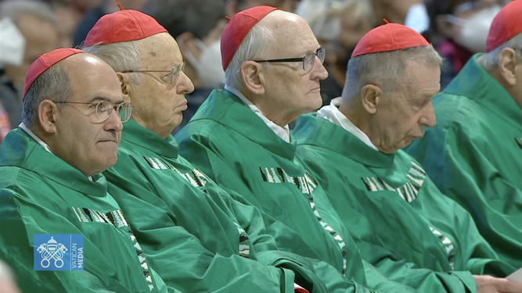

Cardenales en la misa en San Pedro

Por ello, recordó el Papa que **"el discípulo del Señor no se deja atrofiar por la resignación, no cede al desaliento ni siquiera en las situaciones más difíciles”**, de ahí que, ante la pregunta de “¿qué nos está diciendo el Señor a través de este momento de crisis?”, dio una rotunda respuesta: “Ocasión para dar testimonio”, es decir, **“no quedarnos como víctimas de lo que sucede**, sino aprovechar la oportunidad que se esconde en todo lo que nos acontece, el bien que es posible construir también a partir de situaciones negativas”.

**"Cuidemos de los pobres"**

“Cada crisis es una posibilidad y ofrece oportunidades de crecimiento”, señaló, por lo que lanzó una invitación: “Amados por Él, decidámonos a amar a los hijos más descartados, cuidemos de los pobres, en quienes está Jesús, que se hizo pobre por nosotros. Sintámonos comprometidos para que no se pierda ni un cabello de sus cabezas. **No podemos quedarnos, como aquellos de los que habla el Evangelio, admirando las hermosas piedras del templo, sin reconocer***el verdadero templo de Dios*, que es el ser humano, especialmente el pobre, en cuyo rostro, en cuya historia, en cuyas heridas está Jesús. Él lo dijo. Nunca lo olvidemos”.

En esta parte final de la homilía, Francisco improvisó, algo muy a menudo en él y, tomando como base "esa vieja tradición que todavía se hace en algunos sitios de dejar un puesto vacío en la cena de Navidad", preguntó alzando la mirada: **"¿Dejamos un puesto libre en nuestro corazón para los pobres?**".

<https://www.religiondigital.org/vaticano/Francisco-dejemos-seducir-cantos-delpopulismo_0_2505349444.html?utm_source=newsletter&utm_medium=email&utm_campaign=por_una_iglesia_realmente_de_los_pobres&utm_term=2022-11-14>